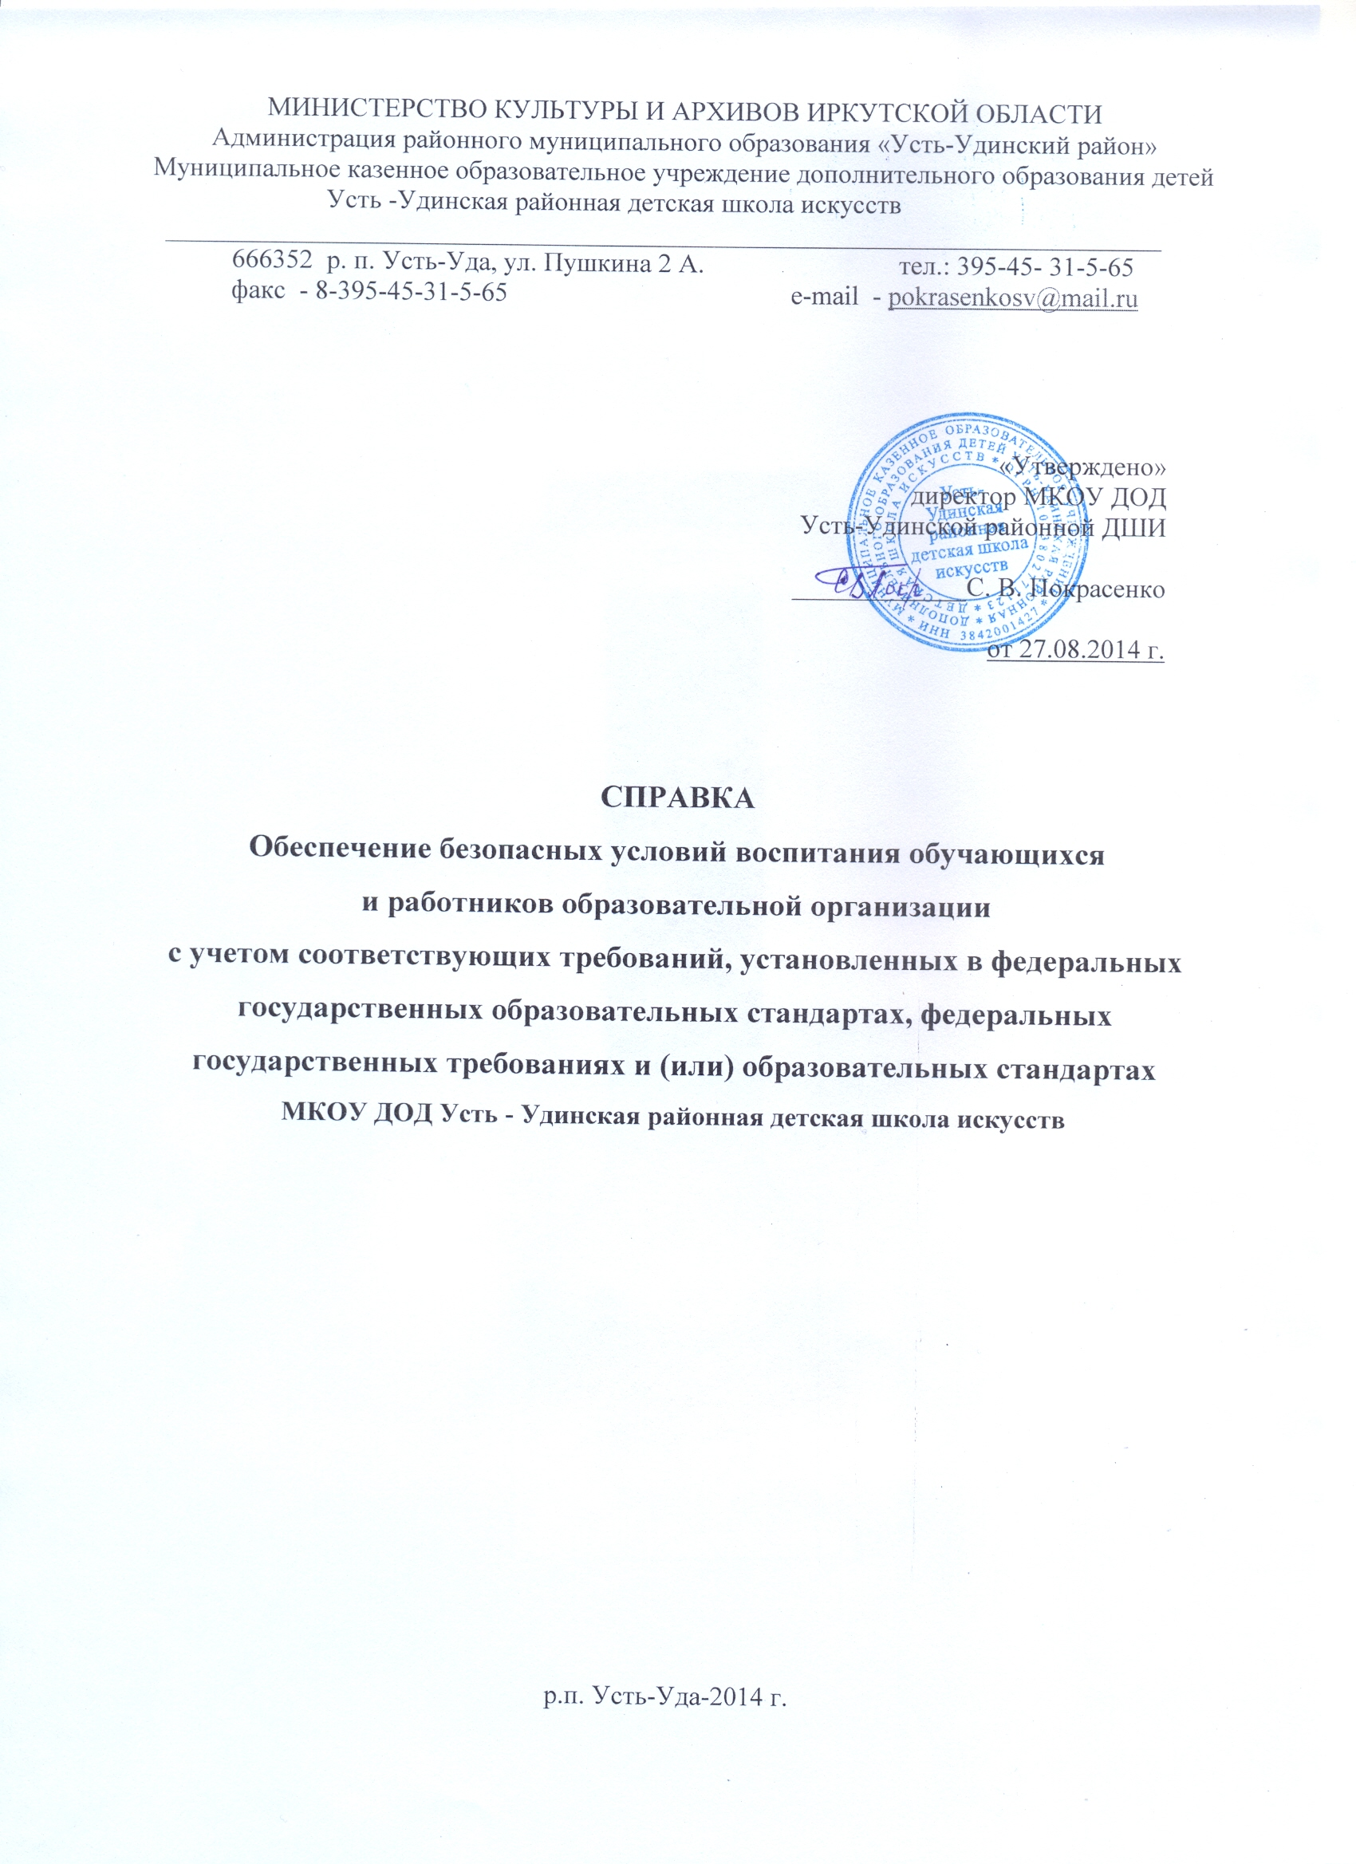
Обеспечение безопасных условий воспитания обучающихся
и работников образовательной организации
(2013-2014 уч.г.)

Нормативно-правовая база школы
по обеспечению безопасных условий воспитания обучающихся и работников

Паспорта по вопросам безопасности для организации учебного процесса
Смотреть по гиперссылке:
Паспорт антитеррористической защищенности МКОУ ДОД Усть - Удинская районная детская школа искусств
Энергетический паспорт МКОУ ДОД Усть - Удинская районная детская школа искусств
Паспорт пожарной безопасности МКОУ ДОД Усть - Удинская районная детская школа искусств
Паспорт дорожной безопасности МКОУ ДОД Усть - Удинская районная детская школа искусств -на согласовании
Санитарно-эпидемиологическое заключение от 25.11.2009 г.

Положения школы по вопросам безопасности для организации учебного процесса
Смотреть по гиперссылке:
Положение об организации работы по охране труда и обеспечению безопасности образовательного процесса в МКОУ ДОД Усть-Удинской районной детской школы искусств.
Правила внутреннего распорядка школы для учащихся МКОУ ДОД Усть-Удинской районной детской школы искусств.
Правила внутреннего трудового распорядка МКОУ ДОД Усть-Удинской районной детской школы искусств.
Положение о пропускном режиме Усть -Удинской районной детской школы искусств
Положение о правах и обязанностях учащихся МКОУ ДОД Усть - Удинская районная детская школа искусств
Положение о порядке посещения обучающимися мероприятий Усть -Удинской районной детской школы искусств
Положение о порядке проведении и участия в творческих мероприятиях МКОУ ДОД Усть-Удинской районной детской школы искусств.

Инструкции по вопросам безопасности организации учебного процесса
Смотреть по гиперссылке:
Инструкция ДШИ по оказанию первой доврачебной помощи
Инструкция ДШИ по предупреждению и ликвидации чрезвычайных ситуаций при угрозе террористических актов

Памятки по вопросам безопасности организации учебного процесса
Смотреть по гиперссылке:
ПАМЯТКА ПО ПРОТИВОДЕЙСТВИЮ ТЕРРОРИЗМУ - ОСН0ВНЫЕ ПРАВИЛА ПОВЕДЕНИЯ В ОПАСНЫХ СИТУАЦИЯХ
СБОРНИК ПАМЯТОК по вопросам противодействия проявлениям террористической деятельности

Инструкции по правилам безопасности для учащихся школы
Смотреть по гиперссылке:
Инструкция № 1 по правилам безопасности для учащихся в кабинете изобразительного искусства
Инструкция №2 по правилам безопасности для учащихся класса домры и гитары
Инструкция №3 по правилам безопасности для учащихся в кабинете музыкальной литературы
Инструкция №4 по правилам безопасности для учащихся в эстрадном классе
Инструкция №5 по правилам безопасности для учащихся класса баяна и гармони
Инструкция №6 по правилам безопасности для учащихся класса фортепиано
Инструкция №7 по правилам безопасности для учащихся в кабинете хорового класса
Инструкция №30.3 по правилам безопасного поведения учащихся на водоемах в летний, осенне-зимний и весенний периоды
Инструкция №30.4 для учащихся по профилактике негативных ситуаций во дворе, на улицах, дома и в общественных местах
Инструкция №30.5 для учащихся по правилам безопасности при обнаружении неразорвавшихся снарядов, мин, гранат и неизвестных пакетов
Инструкция №30.6 для учащихся по электробезопасности
Инструкция №30.7 по пожарной безопасности обучающихся
Инструкция №30.8 для учащихся по безопасному поведению в общественном транспорте
Инструкция №30.9 для учащихся по охране труда при поведении прогулок, туристических походов, экспедиций
Инструкция №30,37 для учащихся по правилам безопасного поведения на дорогах и на транспорте

Акты проверок по вопросам безопасности в школе
Смотреть по гиперссылке:
Акт готовности МКОУ ДОД Усть-Удинской районной ДШИ от 11.08.2014г.
Технический отчет по испытаниям электропроводки от 11.01.2012-11.08.2014 г.
Распоряжение о проведении плановой проверки Ростехнадзором МКОУ ДОД Усть-Удинской районной детской школы искусствот 20.06.2012 г.
Акт проверки Ростехнадзора МКОУ ДОД Усть-Удинской районной ДШИ от 10.07.2012 г.
Приложение к акту Предписание Ростехнадзора МКОУ ДОД Усть-Удинской районной детской школы искусств от 10.07.2012 г.
Ответ МКОУ ДОД Усть-Удинской районной детской школы искусств на предписание ростехнадзора от 21.09.12 г.
Заключение о соответствии защиты МКОУ ДОД Усть-Удинской районной ДШИ требованиям пожарной безопасности от 14.02.2013 г.
Акт проведения учебной пожарной тревоги от 08.05.2014 г.
Представление Прокуратуры Усть-Удинского района Об устранении нарушений ФЗ от 21.12.1994 № 69-ФЗ "О пожарной безопасности" от 29.03.2013 г.
Ответ МКОУ ДОД Усть-Удинской районной детской школы искусств на представление ПРЕДСТАВЛЕНИЕ Прокуратуры Усть-Удинского района Об устранении нарушений ФЗ от 21.12.1994 № 69-ФЗ "О пожарной безопасности" от 15.04.2013 г.

ДОГОВОРЫ по вопросам безопасности в школе
Смотреть по гиперссылке:
ДОГОВОР № 138 Об оказании услуг по техническому обслуживанию (ТО) систем пожарной сигнализации, оповещения при пожаре МКОУ ДОД Усть-Удинской районной детской школы искусств между и Усть-Удинское районное отделение ВДПО от «12» декабря 2013 года

Обеспечение условий безопасности участников образовательного процесса - первоочередная задача администрации школы.

Директор МКОУ ДОД Усть-Удинской районной ДШИ прошел обучение по пожарно-техническому минимуму.

Проверка санитарно-гигиенического режима школы директором школы и инспектором по охране труда УОМО МРО«Усть-Удинский район» Луковниковой Г.Н. показала, что школа обеспечивает безопасные условия воспитания обучающихся и работников образовательной организации.

- В школе соблюдается техника безопасности и противопожарной безопасности в образовательном процессе, и созданы условия безопасного пребывания обучающихся и сотрудников.
- Школа работает на основании приказа директора № 63/6 от 30.08.2013г. «О назначении ответственных лиц за обеспечение жизни и здоровья учащихся».
- Школой заключен договор об оказании услуг по техническому обслуживанию (ТО) систем пожарной сигнализации, оповещения при пожаре от 12.12. 2013г. с Усть-Удинским районным отделением ВДПО.
- Разработан и утвержден «Паспорт пожарной безопасности» на 2014-2015 уч.г.
- Разработан и утвержден «Паспорт антитеррористической защищенности» от 31.01.2014г. для отражения сведений на соответствие объектов автономного округа требованиям нормативных правовых актов по пожарной безопасности, санитарно-эпидемиологической безопасности, охраны труда персонала, эксплуатации транспортных средств, антитеррористической безопасности, электронной безопасности, гражданской защиты.
- «Паспорт дорожной безопасности» находится в стадии на согласовании с администрацией РМО «Усть-Удинский район» и начальником ГИБДД ОП МО МВД России «Боханский» (р.п.Усть-Уда).
- Обновлены инструкции по пожарной безопасности, антитеррористической защищённости учреждения.
- Установлены кнопка тревожной сигнализации, пожарная сигнализация.
- Регулярно проводится проверка огнетушителей.
- Имеется план эвакуации обучающихся в случае пожара и ЧС.
- В школе проводится систематическое проведение инструктажей, внеплановых инструктажей, разъяснительной работы с персоналом школы направленно на усиление мер безопасности, антитеррористической безопасности, профилактике экстремисткой деятельности, толерантному, лояльному отношению к разным национальностям и вероисповеданиям.
- Техника безопасности в школе регулируется приказами директора:
- Приказ директора № 63 от 30.08.2013 года «Об организации работ по охране труда и соблюдении правил по технике безопасности».
- Приказ по школе № 63/4 от 30.08.2013г. «Об обеспечении пожарной безопасности», который определяет порядок соблюдения противопожарного режима, действия персонала в случае возникновения пожара и меры пожарной безопасности.
- Приказ по школе № 63/5 от 30.08.2013г. «Об обеспечении пожарной безопасности».
- Приказ по школе №63/8 от 30.08.2013г. «Об организации работы по обеспечению безопасности в чрезвычайных ситуациях»

- В 2013-2014 уч.г. проведена ежегодная учебная пожарная тревога с последующей эвакуацией учащихся и работников школы МКОУ ДОД Усть-Удинской районной ДШИ:
- Приказ № 19 от 12.05.2014г.
- Акт о проведении учебной противопожарной тренировки с использованием тревожной кнопки и звукового оповещения пожарной сигнализации.

- Разработаны инструкции для учащихся по правилам безопасности для учащихся в кабинетах. (Инструкции №1,2,3,4,5,6,7).
- Каждый преподаватель на индивидуальных и групповых уроках систематически проводит инструктажи по обеспечению безопасности жизни и здоровья обучающихся.
- Проведены инструктажи по антитеррористической защищенности с учащимися (преподаватели, инструкция №30.5)
- Проведен инструктаж по антитеррористической защищенности с работниками школы (директор школы).
- Проведены инструктажи по профилактике дорожного травматизма с учащимися (преподаватели, инструкция №30.37).
- Имеется стенд по антитеррористической защищенности и пожарной безопасности учреждения.
- В учреждении на стенде висит список экстренных телефонов: пожарной охраны, МЧС, районной больницы, полиции, ГАИ, директора и зам. директора школы, всех сотрудников учреждения.
- Ведется систематическая регистрация посетителей в «Журнале регистрации посетителей» с целью обеспечения безопасности учащихся и преподавателей.
- Преподавателям категорически запрещается впускать в класс посторонних лиц без предварительного разрешения директора школы, а в случае его отсутствия — дежурного администратора.
- Проводится ежедневный осмотр здания внутри и снаружи с целью обнаружения посторонних предметов.
- Систематически проводится осмотр здания на исправность электрооборудования, проводки.
- При проведении массовых мероприятий в школе издается приказ и назначаются ответственные за безопасное пребывание обучающихся.
- Проведение экскурсий, походов, выходов с детьми на внеклассные мероприятия за пределы школы разрешается только после издания соответствующего приказа директора школы.
- Выезды на фестивали и конкурсы учащихся проводятся по приказу начальника УОМО МРО «Усть-Удинский район» с сопровождающими лицами (преподавателями).
- Систематически проводится проверка эвакуационных путей на наличие проходимости, координируются, уточняются эвакуационные пути.
- В школе обеспечен свободный доступ специальной техники к зданию на случай ЧС.
- Директором контролируются системы пожарной сигнализации, связи с ОВД.
- Результаты исследований об ущербе для жизни и здоровья обучающихся, связанных с условиями пребывания в ОУ

№ | Ущерб для жизни и здоровья, связанный с пребыванием в ОУ | Учебный год
№ | Ущерб для жизни и здоровья, связанный с пребыванием в ОУ | 2011-2012 | 2012-2013 | 2013-2014
1. | Травматизм, несущий последствия, опасные для жизни | Нет | Нет | Нет

- Результаты исследований уровня материально – технического обеспечения безопасных условий в образовательной среде

№ | Система материально – технического обеспечения | Учебный год
№ | Система материально – технического обеспечения | 2011-2012 | 2012-2013 | 2013-2014
1. | Система водоснабжения | В норме | В норме | В норме
2. | Система канализации | В норме | В норме | В норме
3. | Система отопления | В норме | В норме | В норме
4. | Система энергоснабжения | В норме | В норме | В норме

Материально – техническое обеспечение безопасных условий

№ | Материально – техническая база по | Учебный год
№ | Материально – техническая база по | 2011-2012 | 2012-2013 | 2013-2014
1. | Средства пожаротушения (19 огнетушителей) | Имеются в наличии | Имеются в наличии | Имеются в наличии
2. | Средства индивидуальной защиты (ватно-марлевые повязки – 150 шт., СИЗ-20 – 3 шт.) | нет | нет | нет
3. | Пожарный гидрант (1шт.) | Имеется в наличии | Имеется в наличии | Имеется в наличии

№№ п/п | Оборудование и средства пожаротушения | Наличие (кол-во) на 01.09.2013г. | Потребность
1 | Огнетушители | 19 | нет
2 | Наружное и внутреннее водоснабжение | есть | нет

ПРОТИВОПОЖАРНЫЕ МЕРЫ
ПОЖАРОБЕЗОПАСНОСТИ УЧЕБНОГО ЗАВЕДЕНИЯ

№№ п/п | Противопожарные меры | Наличие
1 | Наличие планов эвакуации, соответствие их действующим нормативам | есть
2 | Состояние путей эвакуации (не загромождение коридоров, выходов) | есть
3 | Наличие запасных выходов | есть
4 | Направление открывания дверей (входных-выходных и запасных входов-выходов) | от себя
5 | Системы дверных замков входных и запасных выходов (внутренние задвижки-запоры) | есть
6 | Наличие указателей «выход» | есть
7 | Противопожарная обработка деревянных конструкций | выполнена
8 | Меры по противопожарной охране здания и помещений учебного заведения (сигнализация, вахтовая служба, сторожа и т.п.) | Сигнализация – есть,  сторожа - есть
9 | Ответственное лицо за пожаробезопасность учреждения | Покрасенко С.В.
10 | Дата последнего инструктивного занятия ГО и ЧС руководства и обслуживающего персонала учреждения с массовым пребыванием детей о действиях в случае возникновения пожара | 07.05.2014г.

МЕРЫ ПО АНТИТЕРРОРИСТИЧЕСКОЙ ОХРАНЕ УЧЕБНОГО ЗАВЕДЕНИЯ

№№ п/п | Виды охранных мероприятий | Наличие  Отсутствие
1 | Дневная охрана (вахтер) | есть
2 | Ночная охрана ( сторож) | есть

Вывод.
Школа соответствует стандартам, правилам, нормам и требованиям по технике безопасности и охране труда. В школе организованы оптимальные условия труда. Школа обеспечивает безопасные условия воспитания обучающихся и работников образовательной организации с учетом соответствующих требований, установленных в федеральных государственных образовательных стандартах, федеральных государственных требованиях и (или) образовательных стандартах

